RE/MAX PEDULI
Rancangan MVP & Spesifikasi Fitur
Website Donasi RE/MAX Indonesia
Platform transparansi donasi bagi Agent Properti & Broker Owner (BO) cabang RE/MAX Indonesia — dana dihimpun untuk disalurkan ke yayasan / pihak yang membutuhkan.

Item | Keterangan
Jenis Dokumen | Dokumen rancangan / wireframe + spesifikasi fitur (MVP)
Untuk | Tim RE/MAX Indonesia — Program "RE/MAX Peduli"
Versi | 1.0
Tanggal | 21 Agustus 2026
Sumber Data (rencana) | Google Sheet / Database
Arah Visual | Mengikuti branding RE/MAX (merah–biru–putih)

Daftar Isi
1. Ringkasan Eksekutif
2. Latar Belakang & Tujuan
3. Siklus Program
4. Peran Pengguna (Personas)
5. Peta Situs (Sitemap)
6. Spesifikasi Fitur per Halaman
7. Struktur Data (Google Sheet)
8. Integrasi Teknis & Arsitektur
9. Privasi & Aturan Masking Nama Donatur
10. Panduan Visual / Branding
11. Ringkasan Rekomendasi Teknologi
12. Roadmap Pengembangan Bertahap
13. Metrik Keberhasilan (KPI)
14. Hal yang Perlu Dikonfirmasi Sebelum Pengembangan
15. Langkah Selanjutnya

1. Ringkasan Eksekutif
RE/MAX Indonesia ingin membangun sebuah website donasi bernama sementara "RE/MAX Peduli" — wadah untuk menghimpun kontribusi dari para Agent properti dan Broker Owner (BO) cabang RE/MAX, yang kemudian disalurkan kepada yayasan atau individu yang membutuhkan.
Program berjalan secara siklikal: setiap satu bulan, atau setiap kali sebuah proyek donasi selesai/mencapai target — mana yang tercapai lebih dulu. Website berfungsi sebagai pusat transparansi sekaligus etalase kegiatan sosial RE/MAX Indonesia, menampilkan total donasi, siapa yang berdonasi (nama disamarkan demi privasi), ke mana dana disalurkan, riwayat lengkap transaksi, dan agenda kegiatan mendatang.
Dokumen ini adalah rancangan MVP (Minimum Viable Product): peta situs, spesifikasi fitur tiap halaman, wireframe low-fidelity, struktur data (berbasis Google Sheet), rekomendasi teknis, serta roadmap pengembangan bertahap.

Fitur Inti yang Diminta
- Total donasi (kasaran) — angka agregat donasi terkumpul, ditampilkan dalam bentuk dibulatkan.
- Papan donatur — nama disamarkan (mis. "Rat*** S.") demi privasi.
- Distribusi donasi — transparansi ke mana saja dana disalurkan.
- Riwayat — log historis seluruh transaksi donasi.
- Event mendatang — agenda kegiatan berikutnya terkait program.
- Target donasi per proyek — progress target vs. terkumpul, per program.
- Blog — dokumentasi cerita & dampak sosial.
- Galeri — dokumentasi foto/video kegiatan.
- CTA WhatsApp — tombol klik-untuk-chat di semua halaman.

2. Latar Belakang & Tujuan

2.1 Tujuan Program Donasi
- Menghimpun kontribusi sukarela dari Agent & BO cabang RE/MAX Indonesia secara terorganisir, per periode atau per proyek.
- Menyalurkan dana secara tepat sasaran kepada yayasan/pihak yang membutuhkan, dengan bukti dan laporan yang jelas.
- Membangun citra RE/MAX Indonesia sebagai organisasi yang peduli sosial (CSR) — sekaligus memperkuat kebanggaan dan keterlibatan Agent (employer branding).

2.2 Tujuan Website
- Transparansi — siapa pun bisa melihat total dana terkumpul dan ke mana disalurkan, membangun kepercayaan Agent untuk terus berkontribusi.
- Motivasi & keterlibatan — progress target per proyek memotivasi Agent untuk ikut berkontribusi hingga target tercapai.
- Dokumentasi — blog & galeri menjadi bukti dampak nyata program, sekaligus materi untuk media sosial/komunikasi internal RE/MAX.
- Kemudahan komunikasi — CTA WhatsApp mempermudah pertanyaan seputar donasi, konfirmasi transfer, atau pendaftaran ikut serta di event.

3. Siklus Program
Setiap proyek donasi berjalan dalam satu siklus dengan durasi maksimal satu bulan, atau berakhir lebih cepat jika target sudah tercapai / proyek sudah tuntas disalurkan.
- 1. Penentuan proyek — Panitia "RE/MAX Peduli" menetapkan proyek donasi baru (mis. bantuan bencana, renovasi rumah ibadah, beasiswa pendidikan) beserta target nominal dan periode.
- 2. Publikasi — Proyek dipublikasikan di halaman Program & Target Donasi, lengkap dengan deskripsi dan target.
- 3. Donasi masuk — Agent/BO cabang berdonasi (mis. transfer manual ke rekening panitia), lalu konfirmasi via WhatsApp/form.
- 4. Pencatatan — Admin mencatat setiap donasi ke Google Sheet → otomatis tampil di Papan Donatur & Total Donasi pada website.
- 5. Penyaluran — Setelah periode berakhir atau target tercapai, dana disalurkan ke penerima manfaat, dicatat di halaman Distribusi Donasi lengkap dengan bukti.
- 6. Arsip — Proyek berubah status menjadi "Selesai", masuk ke Riwayat Donasi secara permanen; proyek/periode baru dibuka.
Siklus ini berulang setiap bulan atau setiap proyek tuntas — sesuai preferensi panitia.

4. Peran Pengguna (Personas)
Peran | Deskripsi | Kebutuhan Utama di Website
Agent Properti RE/MAX | Individu yang berdonasi | Lihat progress target, bukti penyaluran, cara mudah berdonasi/konfirmasi (WA)
BO Cabang | Berdonasi atas nama cabang | Sama seperti Agent, plus ingin kontribusi cabangnya terlihat
Admin / Panitia RE/MAX Peduli | Mengelola seluruh data program | Cara mudah memperbarui data (lewat Google Sheet) tanpa perlu develop ulang web
Yayasan / Penerima Manfaat | Pihak yang menerima donasi | Ditampilkan sebagai subjek di halaman Distribusi; tidak mengakses web langsung
Publik / Calon Klien | Pengunjung umum, calon nasabah | Melihat sebagai bukti nyata kepedulian sosial RE/MAX Indonesia

5. Peta Situs (Sitemap)
- Beranda (Homepage)
- Program & Target Donasi (daftar + halaman detail per proyek)
- Distribusi Donasi (disalurkan ke mana saja)
- Riwayat Donasi (histori seluruh transaksi)
- Event / Agenda Mendatang
- Blog / Berita
- Galeri
- Tentang Program

Elemen global di setiap halaman: Header navigasi, Floating CTA tombol WhatsApp, Footer (kontak & media sosial).

6. Spesifikasi Fitur per Halaman

6.1 Beranda (Homepage)
Tujuan: Ringkasan cepat program dan ajakan aksi bagi pengunjung baru maupun Agent yang kembali.

Komponen
- Hero banner dengan headline program & CTA utama
- Widget "Total Donasi Terkumpul" — angka agregat dari seluruh program aktif, ditampilkan dalam bentuk kasaran/dibulatkan
- Highlight "Event Berikutnya" (judul, tanggal, lokasi kegiatan)
- Preview program donasi berjalan beserta progress bar target
- Papan donatur terbaru (3–5 nama tersamar terbaru)
- Preview artikel blog & foto galeri terbaru
- Footer: info kontak panitia, tautan media sosial RE/MAX Indonesia
Sumber data: Sheet "Projects" (agregat target/terkumpul), "Donations" (donatur terbaru), "Events" (event terdekat).
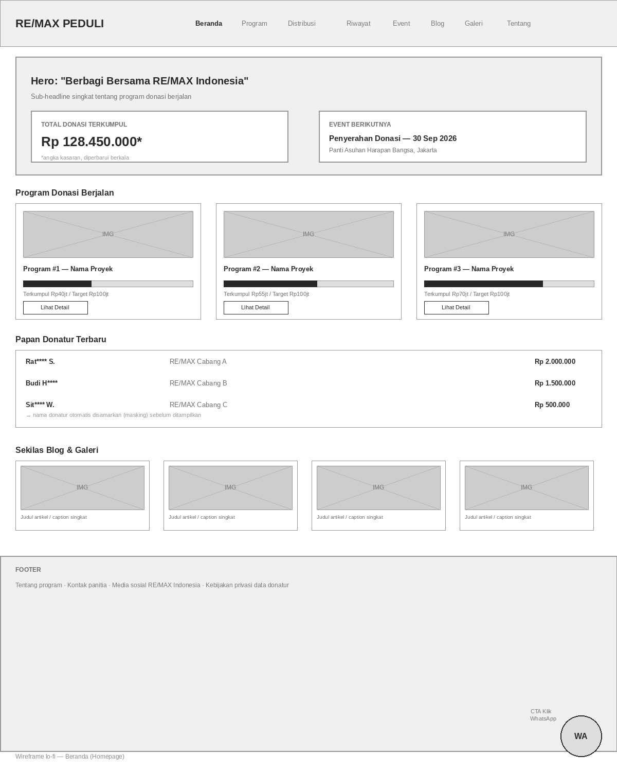
Wireframe lo-fi — Beranda

6.2 Program & Target Donasi
Tujuan: Menampilkan seluruh proyek donasi (berjalan & selesai) beserta progres pencapaian target.

Komponen
- Filter status: Semua / Berjalan / Selesai, serta pengurutan (terbaru)
- Kartu tiap program: foto/ilustrasi, nama proyek, deskripsi singkat, progress bar (terkumpul vs. target, dalam %), jumlah kontributor (Agent/cabang)
- Tombol "Lihat Detail" (deskripsi lengkap, daftar donatur untuk proyek tsb) dan "Lihat Penyaluran" (tautan ke halaman Distribusi terkait)
Sumber data: Sheet "Projects", "Donations" (difilter berdasarkan ProjectID).
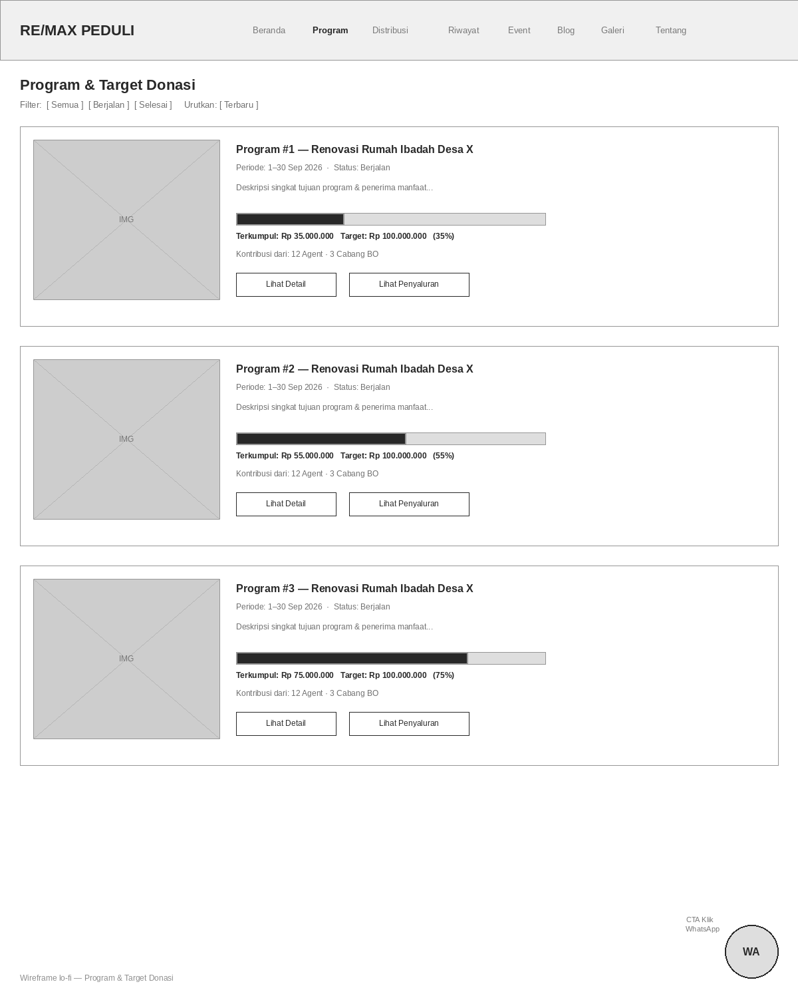
Wireframe lo-fi — Program & Target Donasi

6.3 Distribusi Donasi
Tujuan: Transparansi mengenai ke mana saja dana donasi disalurkan.

Komponen
- Filter berdasarkan program
- Kartu penerima: nama yayasan/individu (individu dapat disamarkan bila perlu, mis. "Keluarga Bp. A, Cianjur"), lokasi, jumlah dana tersalurkan, tanggal penyaluran, bukti (foto serah terima/laporan singkat)
- Opsional (fase lanjut): peta lokasi penyaluran
Sumber data: Sheet "Distribution".
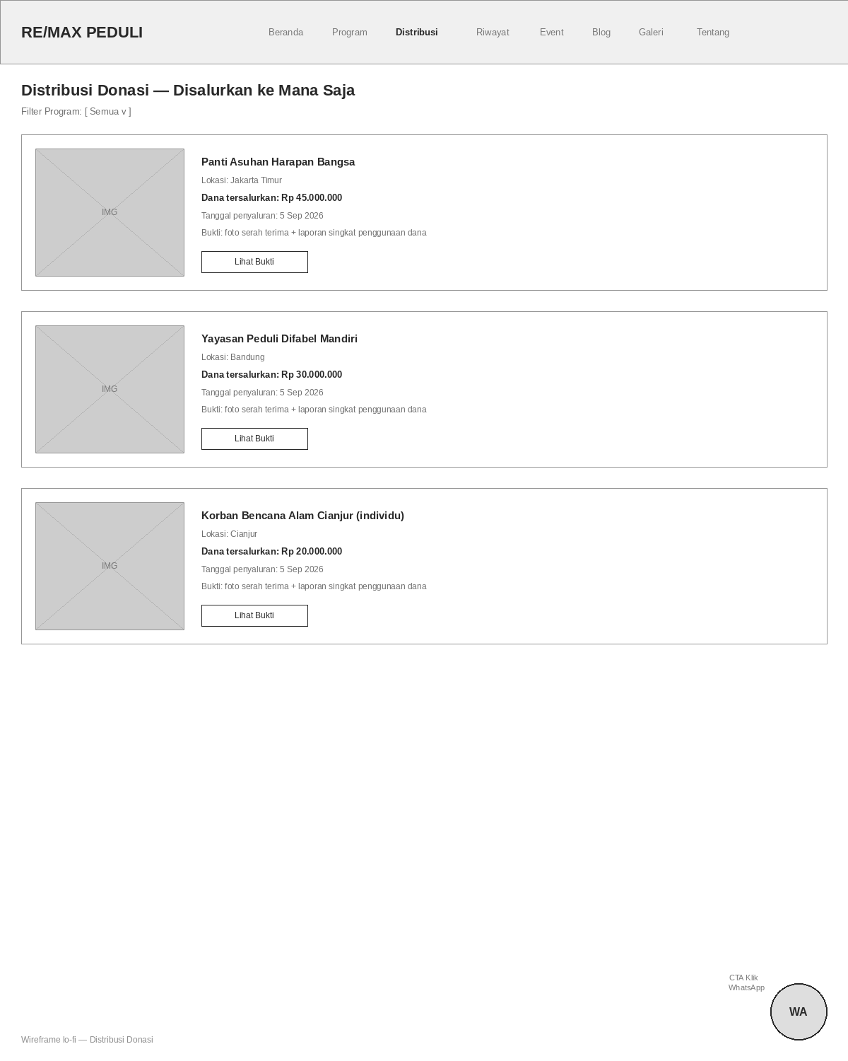
Wireframe lo-fi — Distribusi Donasi

6.4 Riwayat Donasi
Tujuan: Log historis seluruh transaksi donasi untuk transparansi dan jejak audit.

Komponen
- Tabel: tanggal, nama donatur (tersamar), cabang, program, nominal, tautan bukti (opsional)
- Filter: program, cabang, bulan, serta pencarian nama
- Pagination untuk data yang terus bertambah
- Opsional (fase lanjut): tombol ekspor/cetak laporan
Sumber data: Sheet "Donations" — seluruh histori, termasuk program yang sudah selesai.
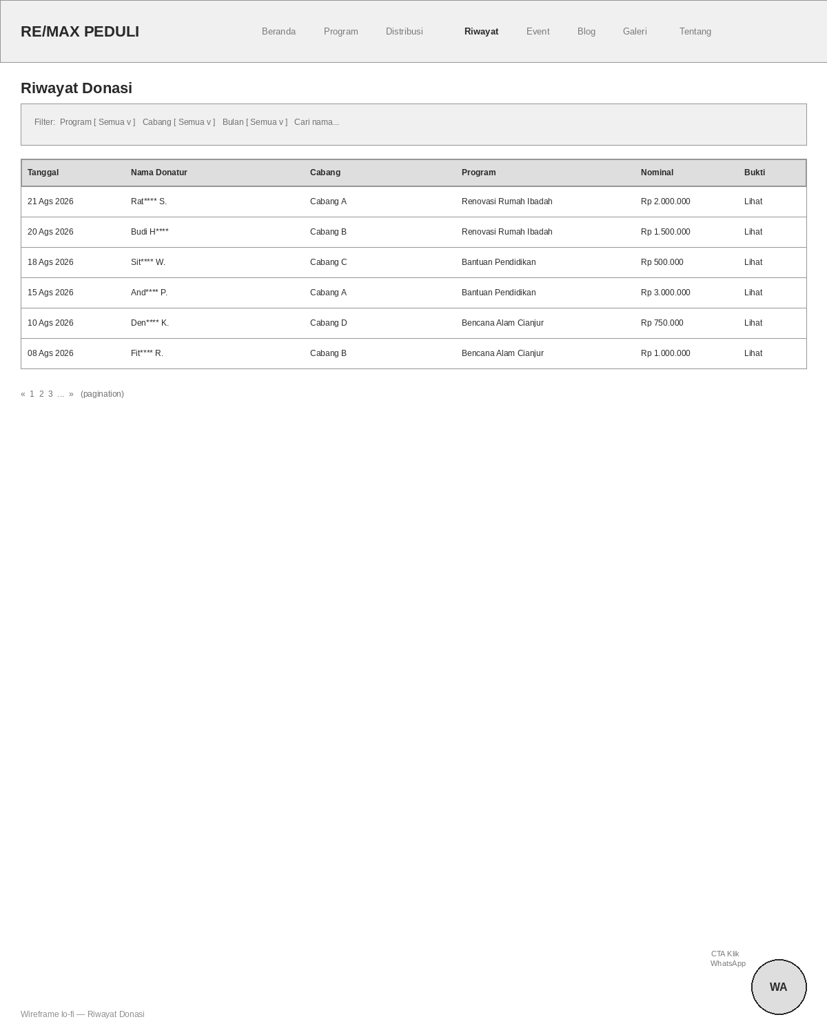
Wireframe lo-fi — Riwayat Donasi

6.5 Event / Agenda Mendatang
Tujuan: Menginformasikan kegiatan mendatang terkait program — misalnya penggalangan dana atau seremoni serah terima donasi (menjawab kebutuhan "what next event").

Komponen
- Daftar event mendatang & event lampau
- Detail tiap event: judul, tanggal, waktu, lokasi, deskripsi, dokumentasi foto (untuk event yang sudah berlangsung)
- CTA "Ingin ikut serta?" yang mengarah langsung ke WhatsApp panitia
Sumber data: Sheet "Events".

6.6 Blog / Berita
Tujuan: Mendokumentasikan cerita, dampak sosial, testimoni penerima manfaat, dan update program.

Komponen
- Daftar artikel: thumbnail, judul, tanggal, ringkasan singkat
- Halaman detail artikel (teks dengan format, gambar pendukung)
- Kategori/tag artikel (opsional)
Sumber data: Sheet "Blog"; jika volume konten tinggi di fase lanjut, dapat dipindah ke CMS ringan (mis. Notion API/WordPress headless).

6.7 Galeri
Tujuan: Dokumentasi visual seluruh kegiatan program.

Komponen
- Grid foto/video, dikelompokkan per program atau per event
- Lightbox (tampilan perbesar) saat media diklik
Sumber data: Sheet "Gallery" — kolom berisi tautan ke Google Drive/penyimpanan cloud.

6.8 Tentang Program
Tujuan: Menjelaskan latar belakang, misi, dan struktur panitia "RE/MAX Peduli".

Komponen
- Narasi latar belakang & misi program
- Struktur/kontak panitia resmi
- Kontak resmi untuk kemitraan atau pertanyaan

6.9 CTA WhatsApp (Elemen Global)
Tujuan: Mempermudah komunikasi seputar donasi — konfirmasi transfer, tanya info program, atau pendaftaran ikut event.

Komponen
- Tombol mengambang (floating button) yang tampil konsisten di semua halaman
- Klik langsung membuka chat WhatsApp (tautan wa.me) dengan pesan otomatis (pre-filled)
- Contoh pesan otomatis: "Halo, saya ingin bertanya tentang program donasi [Nama Program]." — nama program mengikuti halaman yang sedang dibuka
Catatan: nomor WhatsApp resmi & format pesan default perlu dikonfirmasi oleh panitia (lihat Bagian 14).

7. Struktur Data (Google Sheet)
Karena sumber data dipilih terhubung ke Google Sheet/database, satu Google Spreadsheet berfungsi sebagai "database" sederhana untuk MVP — setiap tab mewakili satu entitas data. Admin cukup mengisi data mentah; angka agregat (total donasi, persentase target) dihitung otomatis lewat formula pada sheet.

7.1 Sheet: Donations (Donasi)
Kolom | Keterangan
DonationID | ID unik tiap transaksi
Tanggal | Tanggal donasi tercatat
NamaLengkap | Nama asli donatur — data internal, TIDAK ditampilkan ke publik
NamaDitampilkan | Hasil masking otomatis, mis. "Rat*** S." — inilah yang tampil di web
Cabang | Cabang RE/MAX asal donatur
ProjectID | Relasi ke sheet Projects
Nominal | Jumlah donasi
StatusVerifikasi | Terverifikasi / Menunggu konfirmasi

7.2 Sheet: Projects (Program)
Kolom | Keterangan
ProjectID | ID unik proyek
NamaProgram | Nama proyek donasi
Deskripsi | Deskripsi tujuan & penerima manfaat
TargetNominal | Target dana yang ingin dicapai
TanggalMulai / Deadline | Periode berjalannya proyek (maks. 1 bulan)
Status | Berjalan / Selesai
FotoURL | Tautan gambar sampul proyek

7.3 Sheet: Distribution (Distribusi)
Kolom | Keterangan
DistributionID | ID unik penyaluran
ProjectID | Relasi ke sheet Projects
NamaPenerima | Nama yayasan/individu penerima
Lokasi | Lokasi penerima manfaat
NominalTersalurkan | Jumlah dana yang disalurkan
TanggalPenyaluran | Tanggal serah terima
BuktiURL | Tautan foto/laporan bukti penyaluran

7.4 Sheet Pendukung: Events, Blog, Gallery
Sheet | Kolom Utama
Events | EventID, NamaEvent, Tanggal, Waktu, Lokasi, Deskripsi, FotoURL, Status (Akan Datang/Selesai)
Blog | BlogID, Judul, TanggalPublish, Penulis, Ringkasan, KontenLengkap, GambarURL
Gallery | GalleryID, ProjectID/EventID, TipeMedia (Foto/Video), URL, Caption
Catatan tampilan "kasaran": angka total donasi di Beranda dapat dibulatkan ke ratusan ribu terdekat saat ditampilkan ke publik. Pembulatan ini dilakukan di layer tampilan (frontend), bukan mengubah data asli — sehingga pencatatan internal tetap presisi.

8. Integrasi Teknis & Arsitektur
Alur data secara sederhana: Google Sheet (diisi admin) → lapisan API → Website (mengambil & menampilkan data).

8.1 Opsi Penghubung Google Sheet ke Website
- Opsi A — Google Apps Script Web App: sheet di-deploy sebagai endpoint yang mengeluarkan data dalam format JSON, diambil langsung oleh frontend. Gratis, tapi perlu sedikit scripting.
- Opsi B — Layanan pihak ketiga (mis. SheetDB / Sheety / Sheet.best): otomatis mengubah Google Sheet menjadi REST API tanpa perlu menulis backend sendiri. Rekomendasi untuk MVP karena paling cepat dibangun.
Setelah program berjalan dan volume data/kebutuhan keamanan meningkat, data dapat dimigrasikan ke database sesungguhnya (mis. Supabase/Firebase) — lihat roadmap Fase 3.

8.2 Rekomendasi Frontend & Hosting
- Frontend: Next.js (React) dengan Tailwind CSS — cepat dibangun, ramah SEO, mudah menyesuaikan branding RE/MAX
- Hosting: Vercel atau Netlify — gratis/terjangkau untuk trafik kecil-menengah, auto-deploy dari repository
- Data disegarkan (refresh) berkala, misalnya tiap beberapa menit, agar tidak melebihi batas kuota panggilan API Google Sheet

8.3 Keamanan Data
Sheet sumber (berisi nama lengkap donatur, dsb.) sebaiknya dipisah aksesnya dari data yang tampil publik. Pendekatan yang disarankan: gunakan dua tab — satu tab "internal" (nama lengkap, hanya admin yang akses) dan satu tab "public_view" (hasil olahan yang sudah tersamar) yang diambil oleh website. Dengan begitu, data pribadi tidak pernah terekspos meski API publik diakses pihak luar.

9. Privasi & Aturan Masking Nama Donatur
Untuk menjaga privasi Agent/BO yang berdonasi, nama donatur individu ditampilkan dalam bentuk tersamar di seluruh halaman publik (Beranda, Papan Donatur, Riwayat).

9.1 Format Masking
Pola: [3 huruf pertama nama depan] + [tanda bintang untuk sisa huruf] + [inisial nama belakang].
- Contoh: "Ratih Suryani" → "Rat*** S."
- Contoh: "Budi Hartono" → "Bud*** H."
Donasi atas nama cabang/BO ditampilkan dengan nama cabang secara penuh (mis. "RE/MAX Cabang Kelapa Gading") karena merupakan entitas resmi, bukan data pribadi individu.

9.2 Proses & Opsi Donatur
- Masking dilakukan otomatis melalui formula pada Google Sheet (kolom "NamaDitampilkan"), sehingga admin cukup menginput nama asli untuk keperluan pelaporan internal.
- Disarankan memberi opsi kepada donatur saat konfirmasi donasi (via WhatsApp/Google Form): ingin ditampilkan tersamar (default), nama lengkap, atau anonim sepenuhnya ("Donatur Anonim").

10. Panduan Visual / Branding
Tampilan mengikuti identitas warna RE/MAX: merah sebagai aksen utama (CTA, progress bar, sorotan), biru sebagai warna sekunder (header, tautan, elemen pendukung), dan putih sebagai warna dominan latar agar konten — terutama foto kegiatan dan data donasi — tetap menjadi fokus utama.
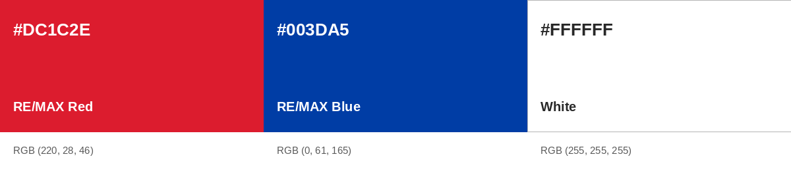
Palet warna acuan — RE/MAX Red, RE/MAX Blue, White
Kode warna di atas adalah rujukan umum dari sumber referensi warna brand pihak ketiga, bukan diambil langsung dari brand guideline resmi RE/MAX. Sebaiknya dikonfirmasi ulang dengan tim brand/marketing RE/MAX Indonesia sebelum masuk tahap desain visual (hi-fi).

Tipografi & Nuansa
- Font tegas dan modern (mis. Montserrat atau Poppins) — bold untuk judul, regular untuk isi — selaras dengan kesan huruf tebal pada logo RE/MAX
- Nuansa profesional namun hangat — mengingat ini konten sosial/charity, bukan materi pemasaran listing properti
- Prioritaskan foto asli kegiatan dibanding stock photo, untuk memperkuat rasa autentik dan kepercayaan

11. Ringkasan Rekomendasi Teknologi
Lapisan | Rekomendasi | Alasan
Frontend | Next.js + Tailwind CSS | Cepat dibangun, ramah SEO, mudah disesuaikan dengan branding
Sumber Data | Google Sheet + SheetDB/Apps Script | Sesuai preferensi tim, tanpa perlu backend/database terpisah untuk MVP
Hosting | Vercel / Netlify | Gratis–terjangkau untuk trafik kecil-menengah, auto-deploy
Komunikasi | WhatsApp Business (tautan wa.me) | Tidak perlu integrasi API kompleks untuk tahap MVP
Media (foto/video) | Google Drive/cloud storage, ditautkan di Sheet | Konsisten dengan pendekatan "semua data terpusat di Google Sheet"
Analitik (opsional) | Google Analytics / Plausible | Memantau engagement halaman & efektivitas CTA

12. Roadmap Pengembangan Bertahap

Fase 1 — MVP (semua fitur yang diminta, data dikelola manual via Google Sheet)
- Beranda, Program & Target, Distribusi, Riwayat, Event, Blog, Galeri, Tentang, CTA WhatsApp
- Seluruh data diinput manual oleh admin langsung ke Google Sheet — belum perlu login atau dashboard khusus

Fase 2 — Penyempurnaan
- Dashboard admin sederhana (form input) agar admin tidak perlu membuka Google Sheet secara langsung
- Notifikasi WhatsApp otomatis ke donatur saat donasi tercatat atau saat dana disalurkan
- Peta lokasi penyaluran (embed peta)
- Ekspor laporan PDF otomatis per program, untuk pertanggungjawaban ke BO/manajemen

Fase 3 — Skala Lanjut
- Migrasi dari Google Sheet ke database sesungguhnya (mis. Supabase/Firebase/PostgreSQL) jika volume data membesar
- Opsi donasi langsung via payment gateway di website (di luar transfer manual)
- Dukungan multi-bahasa (ID/EN) apabila melibatkan cabang RE/MAX internasional
- Sistem login Agent untuk melihat riwayat donasi pribadinya

13. Metrik Keberhasilan (KPI)
- Total dana terkumpul per periode program dibandingkan dengan target
- Jumlah Agent/cabang BO yang berpartisipasi per periode (pertumbuhan partisipasi)
- Jumlah proyek donasi yang tuntas terselesaikan & tersalurkan tepat waktu
- Engagement website: jumlah klik CTA WhatsApp, kunjungan ke halaman Riwayat/Distribusi (indikator kepercayaan terhadap transparansi)
- Traffic blog & galeri (indikator dampak dokumentasi terhadap citra RE/MAX Indonesia)

14. Hal yang Perlu Dikonfirmasi Sebelum Pengembangan
Beberapa keputusan berikut sebaiknya disepakati bersama tim RE/MAX Indonesia sebelum masuk ke tahap desain visual (hi-fi) dan pengembangan:
- Nomor WhatsApp resmi & format pesan otomatis untuk tombol CTA
- Mekanisme donasi yang sah — transfer manual ke satu rekening panitia, atau tiap cabang mengumpulkan lalu melaporkan ke pusat?
- Siapa yang berperan sebagai admin pengelola Google Sheet & pembaruan data website
- Apakah nama donatur individu WAJIB disamarkan, atau donatur diberi opsi memilih ditampilkan penuh
- Nama & tagline resmi program (mis. "RE/MAX Peduli", "RE/MAX Berbagi", dsb.) serta ketersediaan logo turunannya, jika ada
- Yayasan/pihak mitra penyaluran pertama — untuk mengisi konten awal halaman Distribusi & Blog saat peluncuran

15. Langkah Selanjutnya
- 1. Review & konfirmasi — tim RE/MAX Indonesia meninjau dokumen ini, terutama Bagian 14.
- 2. Desain visual (hi-fi mockup) — wireframe pada dokumen ini dikembangkan menjadi tampilan visual sesuai branding resmi RE/MAX.
- 3. Setup struktur Google Sheet — membuat spreadsheet awal sesuai struktur pada Bagian 7.
- 4. Pengembangan MVP — membangun seluruh halaman pada Bagian 6 sesuai spesifikasi.
- 5. Uji coba internal — sebelum diluncurkan ke seluruh Agent & BO cabang.

